Отчёт по лабораторной работе №7

Эффективность рекламы

Лёшьен Стефани

Содержание

# Цель работы

Расмотреть модель рекоамной компании.

# Теоретические сведения

Модель рекламной кампании описывается следующими величинами. Считаем, что $\frac{dn}{dt}$- скорость изменения со временем числа потребителей, узнавших о товаре и готовых его купить, t - время, прошедшее с начала рекламной кампании, $n\left(t\right)$- число уже информированных клиентов. Эта величина пропорциональна числу покупателей, еще не знающих о нем, это описывается следующим образом: $α1\left(t\right)\left(N−n\left(t\right)\right)$, где N - общее число потенциальных платежеспособных покупателей, $α_{1}\left(t\right)>0$- характеризует интенсивность рекламной кампании (зависит от затрат на рекламу в данный момент времени). Помимо этого, узнавшие о товаре потребители также распространяют полученную информацию среди потенциальных покупателей, не знающих о нем (в этом случае работает т.н. сарафанное радио). Этот вклад в рекламу описывается величиной $α_{2}\left(t\right)n\left(t\right)\left(N−n\left(t\right)\right)$, эта величина увеличивается с увеличением потребителей узнавших о товаре. Математическая модель распространения рекламы описывается уравнением:

$\frac{dn}{dt}=\left(α_{1}\left(t\right)+α_{2}\left(t\right)n\left(t\right)\right)\left(N−n\left(t\right)\right)$

При $α_{1}\left(t\right)≫α_{2}\left(t\right)$ получается модель типа модели Мальтуса, решение которой имеет вид (@fig:001):

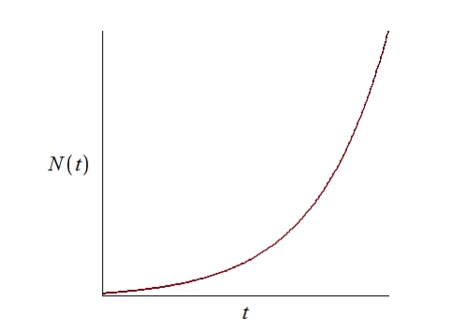

График решение уравнения модели Мальтуса

В обратном случае, при $α_{1}\left(t\right)<<α_{2}\left(t\right)$ получаем уравнение логистической кривой (@fig:002):

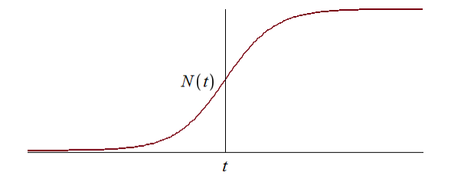

График логистической кривой

# Задание

## Вариант 68

Постройте график распространения рекламы, математическая модель которой описывается следующим уравнением :

$\frac{dn}{dt}=0.385+0.000025n\left(t\right))\left(N−n\left(t\right)\right)$

$\frac{dn}{dt}=0.000014+0.15n\left(t\right))\left(N−n\left(t\right)\right)$

$\frac{dn}{dt}=0.16sin\left(t\right)+0.18cos\left(t\right)n\left(t\right))\left(N−n\left(t\right)\right)$

При этом объем аудитории $N=1376$, в начальный момент о товаре знает 6 человек. Для случая 2 определите в какой момент времени скорость распространения рекламы будет иметь максимальное значение.

# Ход работы

Начальные условия :

- максимальное количество людей,которых может заинтересовать товар

- количество людей, знающих о товаре в начальный момент времени

### Случай 1

Код программы для случай 1(@fig:003) :

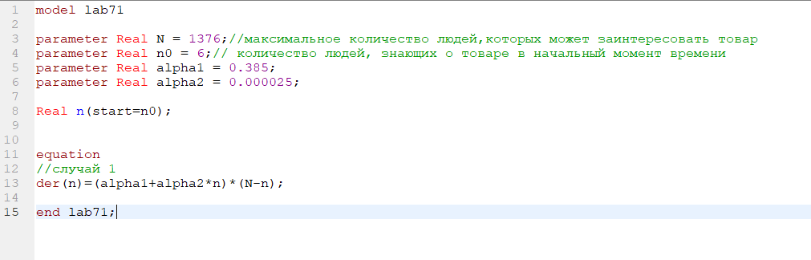

Код программы случай 1

- характеризует интенсивность рекламной кампании

- сарафанное радио

model lab71  
  
parameter Real N = 1376;//максимальное количество людей,которых может заинтересовать товар  
parameter Real n0 = 6;// количество людей, знающих о товаре в начальный момент времени  
parameter Real alpha1 = 0.385;  
parameter Real alpha2 = 0.000025;  
  
Real n(start=n0);  
  
  
equation  
//случай 1  
der(n)=(alpha1+alpha2*n)*(N-n);  
  
end lab71;

График распространения информации о товаре с учетом платной рекламы и сарафанного радио(@fig:004):

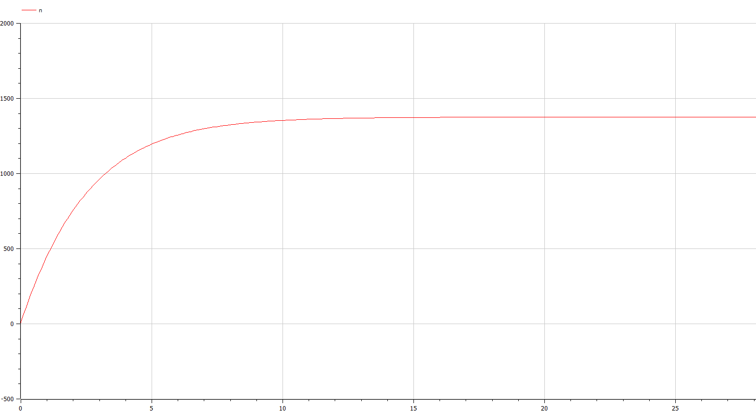

График распространения информации о товаре гдн $α_{1}=0.385$ и $α_{2}=0.000025$

### Cлучай 2

Код программы для случай 2(@fig:005) :

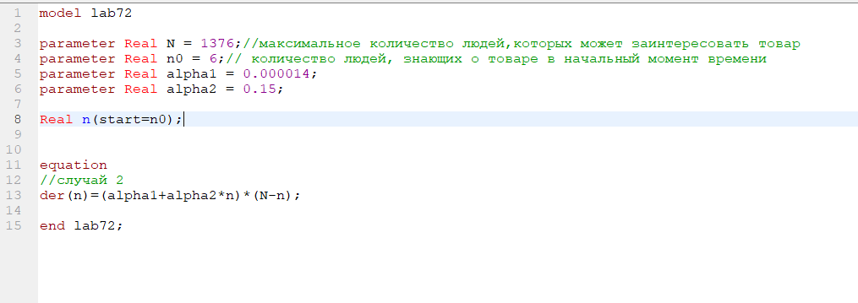

Код программы случай 2

- характеризует интенсивность рекламной кампании

- сарафанное радио

model lab72  
  
parameter Real N = 1376;//максимальное количество людей,которых может заинтересовать товар  
parameter Real n0 = 6;// количество людей, знающих о товаре в начальный момент времени  
parameter Real alpha1 = 0.000014;  
parameter Real alpha2 = 0.15;  
  
Real n(start=n0);  
  
  
equation  
//случай 2  
der(n)=(alpha1+alpha2*n)*(N-n);  
  
end lab72;

График распространения информации о товаре с учетом платной рекламы и сарафанного радио(@fig:006):

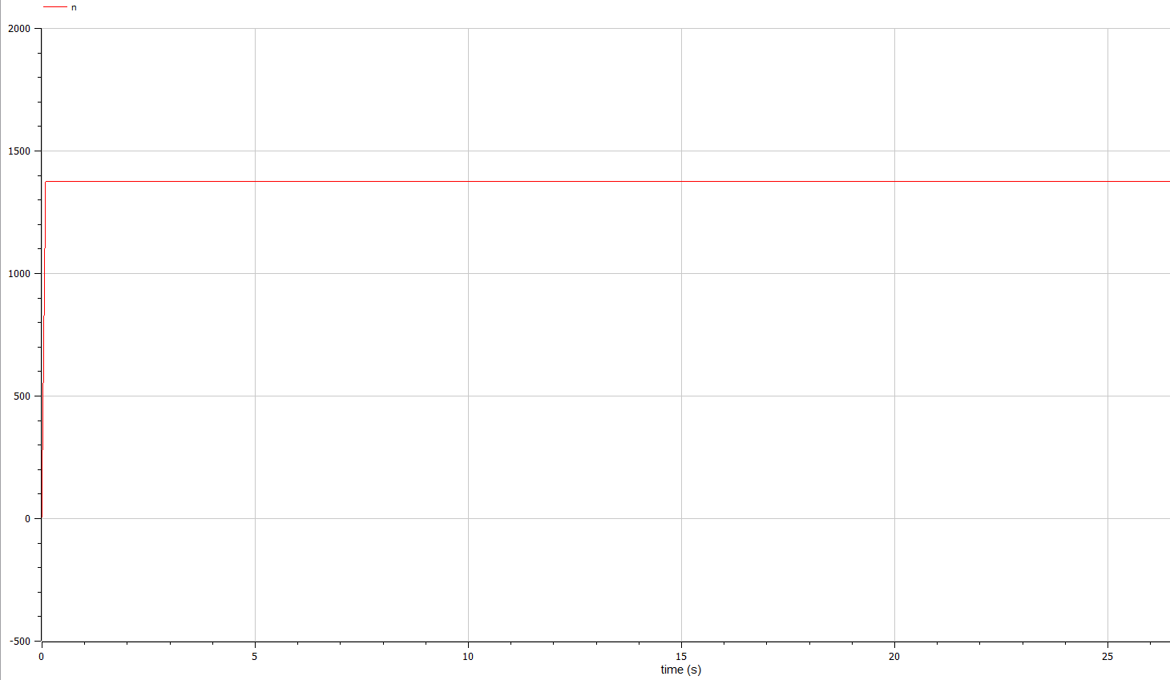

График распространения информации о товаре гдн $α_{1}=0.000014$ и $α_{2}=0.15$

### Cлучай 3

Код программы для случай 3(@fig:007) :

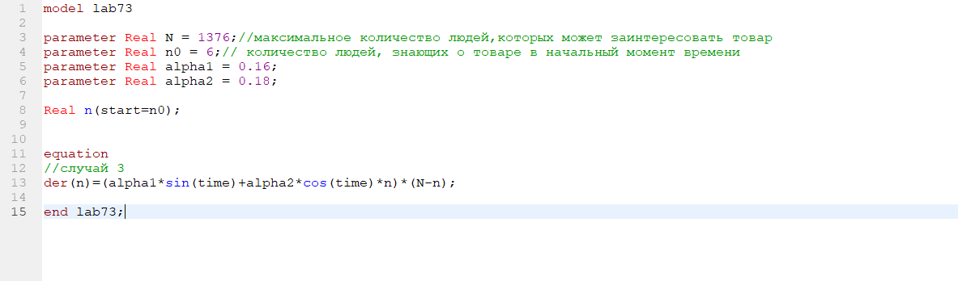

Код программы случай 3

- характеризует интенсивность рекламной кампании

- сарафанное радио

model lab73  
  
parameter Real N = 1376;//максимальное количество людей,которых может заинтересовать товар  
parameter Real n0 = 6;// количество людей, знающих о товаре в начальный момент времени  
parameter Real alpha1 = 0.16;  
parameter Real alpha2 = 0.18;  
  
Real n(start=n0);  
  
  
equation  
//случай 3  
der(n)=(alpha1*sin(time)+alpha2*cos(time)*n)*(N-n);  
  
end lab73;

График распространения информации о товаре с учетом платной рекламы и сарафанного радио(@fig:008):

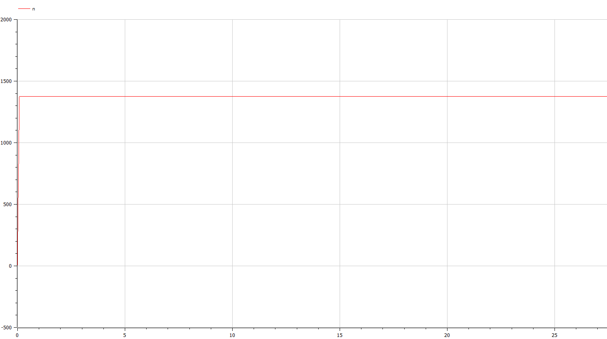

График распространения информации о товаре гдн $α_{1}=0.16sin\left(t\right)$ и $α_{2}=0.18cos\left(t\right)$

# Выводы

В ходе выполнения работы я приобрела практические навыки при работе с моделью рекламной компании.

# Библиография

* Родионов, Ю.В. Основы математического моделирования: учебное электронное изда-ние / Ю.В. Родионов, А.Д. Нахман ; Тамбовский государственный технический универ-ситет. – Тамбов : Тамбовский государственный технический университет (ТГТУ), 2018. – 111 с. : табл., граф. – Режим доступа: по подписке. – URL: https://biblioclub.ru/index.php?page=book&id=570456. – Библиогр. в кн. – ISBN 978-5-8265-1886-1. – Текст : электронный.
* Самарский Александр Андреевич. Математическое моделирование. Идеи. Методы. Примеры [Текст] / А.А. Самарский, А.П. Михайлов. - 2-е изд., испр. - М. : Физматлит, 2002. - 320 с. : ил. - ISBN 5-92221-0120-Х : 115.94. (ЕТ 20)
* Введение в математическое моделирование : учебное пособие / В.Н. Ашихмин, М.Б. Гитман, И.Э. Келлер [и др.]; Под ред. П.В. Трусова. - Электронные текстовые данные. - М. : Логос, 2015. - 440 с. : ил. - (Новая Университетская Библиотека). - ISBN 978-5-98704-637-1. URL: http://lib.rudn.ru/ProtectedView/Book/ViewBook/5847
* Документация по системе Modelica – Режим доступа: https://www.modelica.org/